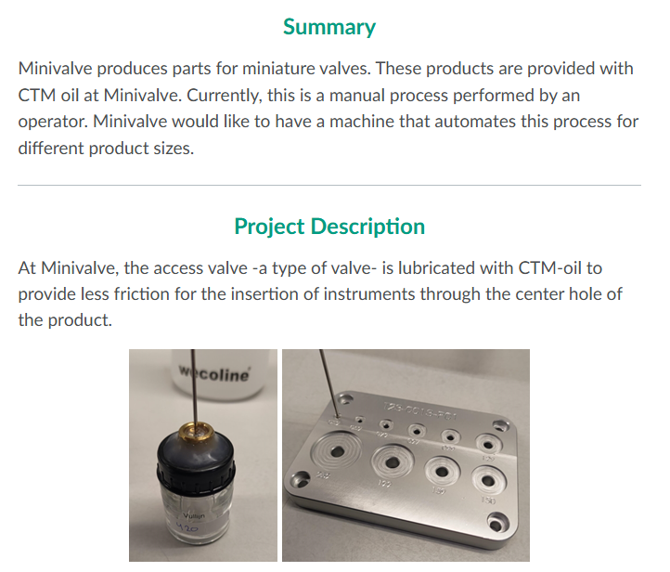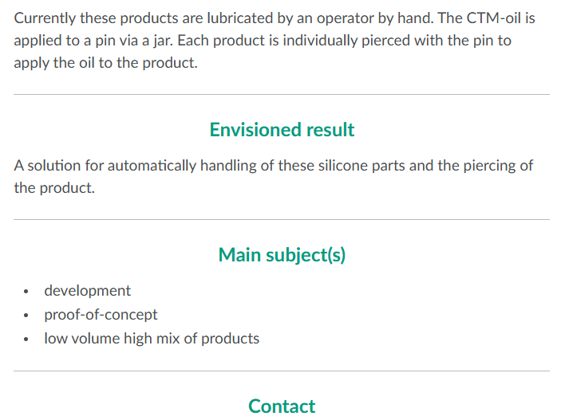

Ideeën
Aanleveren:
- Trilbak en/of conveyor
Vellen:
3 assen robot met vision
- Patroon als ankerpunt
- Programma die de valves kan herkennen
- Standaard positie met voorgeprogrammeerde coördinaten
- Vision (is het materiaal ondoorzichtig voor IR en UV?)

Individuele Valves
- Trilplaat met solenoïde
- Sproeier?

Tool:
Dispensersysteem interne opslag van olie die uit de naald komt en niet dat de naald telkens terug moet naar het reservoir. Met capillaire functie om ander vloeistoffen ook te kunnen gebruiken.
Modulaire toolhead, voor futureproofing

Programma:
Programma waarin de valves kunnen worden geprogrammeerd.
Vision proof of concept

Aflevering van gelubriceerde valves:
Conveyer met bak (futureproofing door de bak eraf te kunnen halen)

